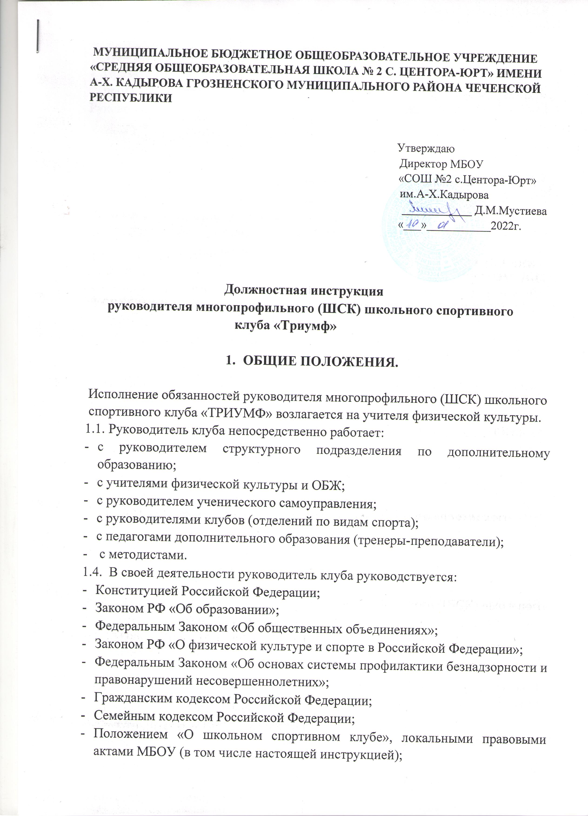

Типовым положением об образовательном учреждении;

* Правилами и нормами охраны труда, технике безопасности и противопожарной защиты.

Руководитель ШСК обязан соблюдать Конвенцию о правах ребенка.

**2. ФУНКЦИИ.**

**Основными направлениями деятельности руководителя клуба являются:**

2.1 Обеспечение организации деятельности школьного физкультурно-спортивного движения «Триумф»;

2.2 Обеспечение духовно-нравственного, патриотического и физического воспитания воспитанников клуба;

2.3 Формирование здорового образа жизни и развитие массового молодежного спорта;

2.3 Повышение социальной активности, укрепление здоровья и приобщение к физической культуре подрастающего поколения;

2.5 Организация, соревнований, фестивалей, олимпийских уроков и др.;

2.6 Обеспечение взаимодействия с организациями, учреждениями и клубами, занимающимися проблемой развития спорта и физического воспитания молодежи.

**3. ДОЛЖНОСТНЫЕ ОБЯЗАННОСТИ.**

**Руководитель Центра выполняет следующие должностные обязанности:**

**3.1. Анализирует:**

* законодательство РФ и Региона в области развития спорта и физического воспитания для обеспечения деятельности многопрофильного (ШСК) школьного спортивного клуба «Триумф»;
* готовность работников и воспитанников клуба к участию в соревнованиях и различных мероприятиях;

3.2. **Планирует:**

* подготовку занятий совместно с клубом;

- организацию мероприятий и соревнований.

3.3. **Организует:**

* работу клуба;
* участие воспитанников клубов различной спортивной направленности в соревнованиях, учебно-тренировочных сборах и других мероприятиях;
* учебно-воспитательный процесс;
* внутришкольные и межшкольные соревнования и физкультурно-спортивные праздники;
* связи клуба с другими организациями для совместной деятельности;
* накопления имущества и оборудования;
* подготовку отчетной документации;

- работу с родительской общественностью.

3.4. **Осуществляет:**

* ведение документации клуба;
* замену временно отсутствующих преподавателей;
* контроль за своевременным прохождением воспитанниками диспансеризации, регулирует недельную физическую нагрузку в соответствии с возрастными особенностями и санитарно-гигиеническими нормами.

3.5. **Разрабатывает:**

* схему управления Движением;
* планы, положения и программы деятельности клуба, в том числе материально-технического развития Движения.

3.6. **Контролирует:**

* соблюдение преподавателями и воспитанниками клубов прав детей и

«Положения о клубе физического совершенства «Триумф»;

* состояние инвентаря и учебного оборудования;
* выполнение принятых решений и утвержденных планов работы Центра;
* соблюдение и выполнение санитарно-гигиенических норм и требований, правил охраны труда, техники безопасности, пожарной безопасности при проведении занятий и мероприятий, в том числе вне образовательного учреждения;

3.7. **Координирует:**

* взаимодействие всех клубов и Центра;

3.8. **Руководит:**

* работой преподавателей клубов;
* работой Центра;
* разработкой документов по школьному физкультурно-спортивному движению

3.9. **Корректирует:**

* план действий сотрудников и воспитанников клуба во время учебно- воспитательного процесса, соревнований;
* - план работы клуба.

3.10. **Консультирует:**

* сотрудников клуба, воспитанников и их родителей (законных представителей)

по работе школьного физкультурно-спортивного движения

-по содержанию руководящих документов.

3.11. **Представляет:**

* многопрофильный (ШСК) школьный спортивный клуб «Триумф»

на педагогических советах, совещаниях, конференциях и других мероприятиях, связанных с деятельностью клубов.

**4. ПРАВА.**

4.1. Принимать любые управленческие решения, касающиеся деятельности клуба во время проведения занятий, учебно-тренировочных сборов, соревнований.

4.2. Давать обязательные распоряжения сотрудникам и воспитанникам во время проведения мероприятий и соревнований.

4.3. Привлекать сотрудников клуба к проведению любых мероприятий, касающихся деятельности ШСК «Триумф»..

4.4. Представлять сотрудников и воспитанников клуба к поощрению.

5. **ОТВЕТСТВЕННОСТЬ.**

5.1. За неисполнение или ненадлежащее исполнение без уважительных причин

Положения о многопрофильном (ШСК) школьном спортивном клубе

«Триумф».

законных распоряжений непосредственных руководителей и иных нормативных актов, должностных обязанностей, установленных настоящей Инструкцией, в том числе за неиспользование прав, представленных настоящей Инструкцией, а также принятие управленческих решений, повлекших за собой дезорганизацию работы несет дисциплинарную ответственность в порядке, определенном трудовым законодательством.

5.2. За применение, в том числе неоднократное, методов воспитания, связанных с физическим и (или) психическим насилием над личностью обучающегося, руководитель клуба может быть освобожден от исполнения обязанностей в соответствии с трудовым законодательством и Законом РФ «Об образовании».

5.3. За нарушение правил пожарной безопасности, охраны труда, санитарно- гигиенических правил организации образовательного, учебного и хозяйственного процессов, планов работы Центра, руководитель привлекается

к административной ответственности в порядке и в случаях, предусмотренных административным законодательством.

5.4. За виновное причинение клубу или участникам образовательного процесса вреда (в том числе морального) в связи с исполнением (не исполнением) своих должностных обязанностей, а также не использование прав, представленных настоящей Инструкцией, руководитель несет материальную ответственность в порядке и в пределах, установленных трудовым или гражданским законодательством.

1. **ВЗАИМООТНОШЕНИЯ. СВЯЗИ ПО ДОЛЖНОСТИ.**

**Руководитель клуба:**

6.1. Работает в соответствии с планом;

6.2. Самостоятельно планирует свою работу на каждый учебный год с учетом плана работы образовательного учреждения.

6.3. Своевременно представляет Директору образовательного учреждения необходимую отчетную документацию.

6.4. Получает от директора образовательного учреждения информацию нормативно-правового и организационно-методического характера, знакомится под расписку с соответствующими документами.

6.5. Систематически обменивается информацией по вопросам физического воспитания и развития спорта с сотрудниками и воспитанниками.

6.6. Информирует директора образовательного учреждения обо всех чрезвычайных происшествиях в Центре, действиях сотрудников и воспитанников во время проведения занятий, соревнований.